ЕМС отслеживание посылки
Express Mail Service (сокр. EMS) – это международная служба, специализирующаяся на доставке товаров. Позиционирует себя как быстрая и надежная, вот почему и является довольно дорогой. На практике посылка идет до 10 дней по России и 20-35 дней с других стран. Однако есть возможность заказать «ускоренную доставку». Конечно, за дополнительную плату. Этот вопрос стоит заранее решать с продавцом. Вес почтового отправления не должен превышать 31 кг.
Главная особенность EMS – услуга по получению посылки прямо на дому, которая уже включена в стоимость отправки. Тут есть один немаловажный нюанс. Согласно правилам EMS, при курьере нельзя раскрывать посылку. Если клиент сомневается в сохранности содержимого, он должен забрать квитанцию у курьера, который, в свою очередь, отправиться с посылкой назад на склад. Приходится лично ехать на почту. И уже тогда в отделении EMS при сотрудниках разрешается вскрыть упаковку и проверить товар на целостность.
Теперь – самое интересное. После оплаты товара и его отправки продавец выдает клиенту уникальный трекинг, или индификационный номер. Данный код может состоять из комбинации букв и цифр (для международных операций), или только цифр (для внутрироссийских операций). Последние буквы – идентификатор страны-отправителя. Благодаря этому номеру происходит емс отслеживание посылки – каждый сможет узнать, где в данный момент находится его почтовое отправление.
Что нужно сделать для получения информации?
- Стоить учесть, что в России посылка начнет отслеживаться лишь после регистрации в стране. Поэтому сначала заходим на сайт трекера страны-отправителя.
- Возьмем, к примеру, США. Главное место отслеживания американских посылок – http://www.usps.com. В разделе «Quick Tools» выбираем категорию «Track». Появилась форма, вводим туда 13-символьный номер накладной и нажимаем на кнопку «Find».
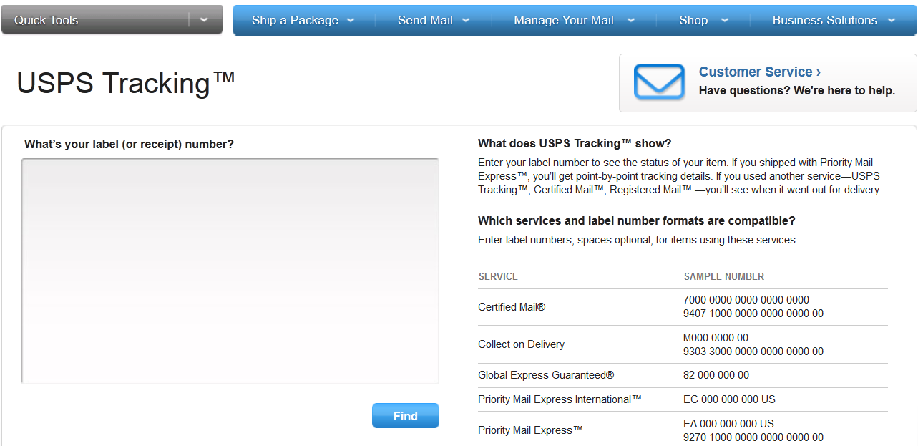
Также отслеживание пути «международной» посылки возможно на любом трек-сервисе. Один из наиболее понятных – http://www.track-trace.com/. Здесь заходим в раздел «Post/EMS» и пишем в форме идентификационный номер.
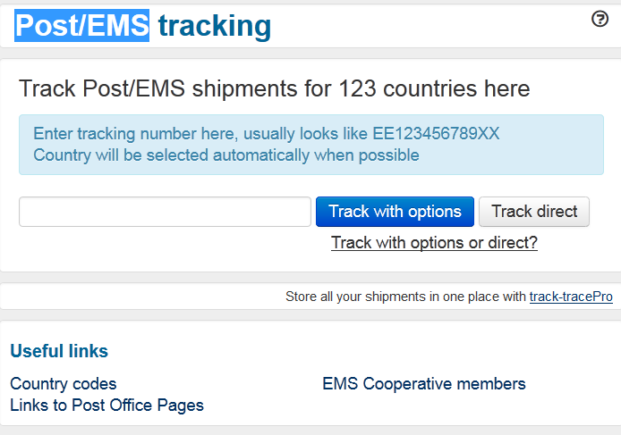
- Когда посылка переехала границу и зарегистрировалась в РФ, найти ее местонахождение за считанные секунды позволит сайт http://www.emspost.ru/ru/. Нажимаем на «Отслеживание отправлений EMS» и выполняем вышеуказанные действия.
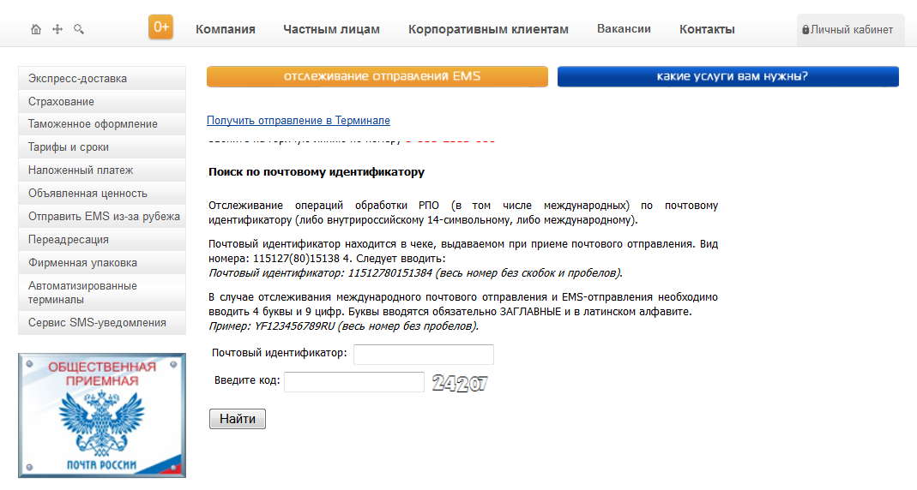
Система CMS (управление содержанием) связывается с сервером EMS, передает этой службе код, взамен получает данные о местонахождении посылки, а результат выводит на страницу сайта.
- В некоторых интернет-магазинах введена система отслеживания бандероли, с помощью которой клиенты узнают ее статус. Информация об этом автоматически обновляется в личном кабинете покупателя, или же за ней необходимо обращаться самостоятельно.
- Существуют специальные программы для ПК, предоставляющие возможность отследить местопребывание посылки. Так, «Track my Packade» является бесплатной и требует минимальных усилий. Скачать прогу можно на сайте http://www.trackmypackage.ru/.
Откройте программу, добавьте почтовое отправление при помощи кнопки «Добавить», либо нажав на клавишу клавиатуры «Insert».
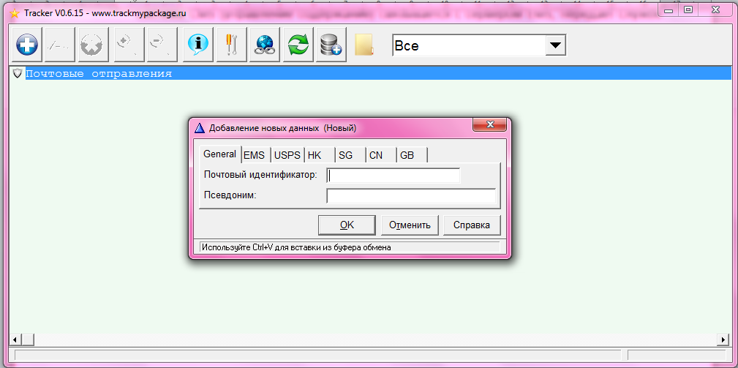
С этой программой больше не придется по сто раз водить идентификатор в формы трекеров, вспоминая при этом, где и когда посылка была в прошлый раз. Она очень удобна в использовании: заходит на почтовые ресурсы, сохраняет в «памяти» статус посылок и выводит информацию на экран.
Данные РПО (регистрируемое почтовое отправление) бывает нельзя увидеть в день отправки – случаются задержки в почтовом отделении. Поэтому если отсутствует необходимая информация, не спешите ругаться с продавцом, а сделайте запрос позднее.

